暨南大学本科实验报告专用纸
课程名称 高级语言程序设计实验 成绩评定
实验项目名称 指导教师 张鑫源
实验项目编号 实验项目类型 实验地点
学生姓名 陈星池 学号 2019051102
学院 智能科学与工程学院 系 专业 信息安全
实验时间 年 月 日 午～ 月 日 午 温度 ℃湿度
- 实验目的
- 实验内容和要求
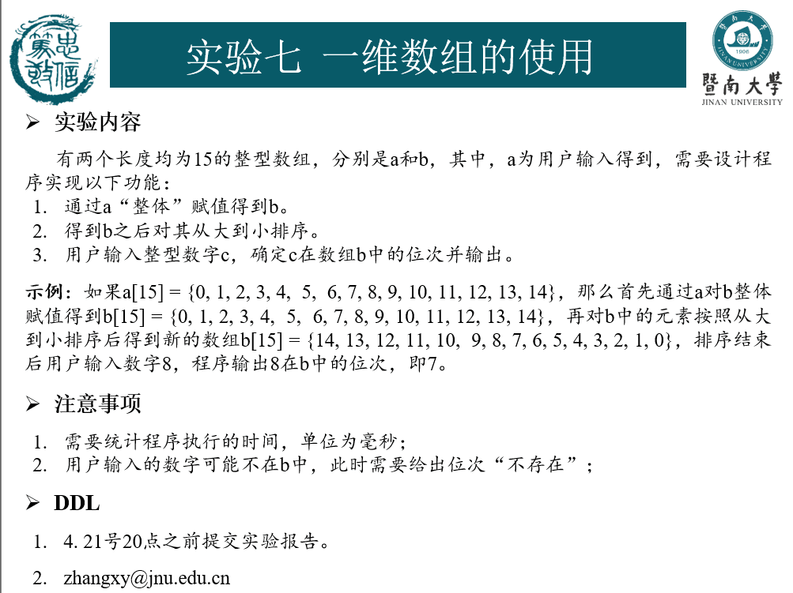
- 主要仪器设备
仪器：计算机
实验环境：visual studio 2019

- 源程序
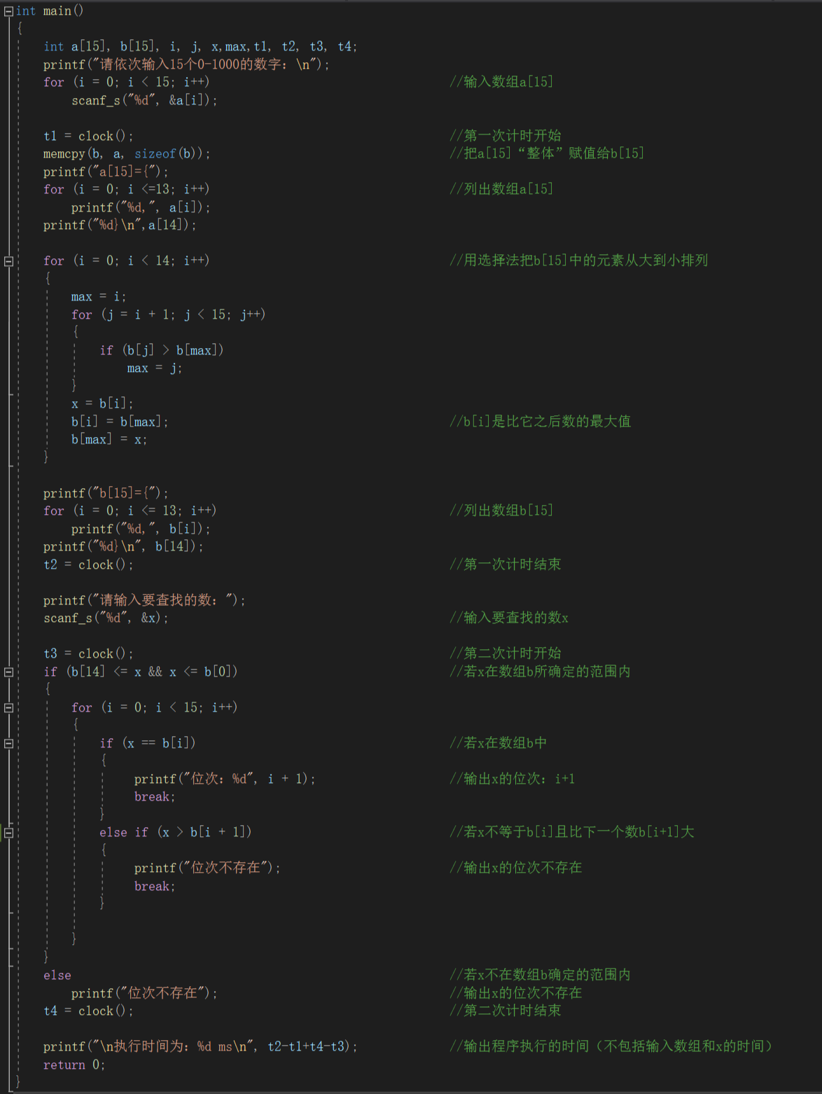

- 实验步骤与调试
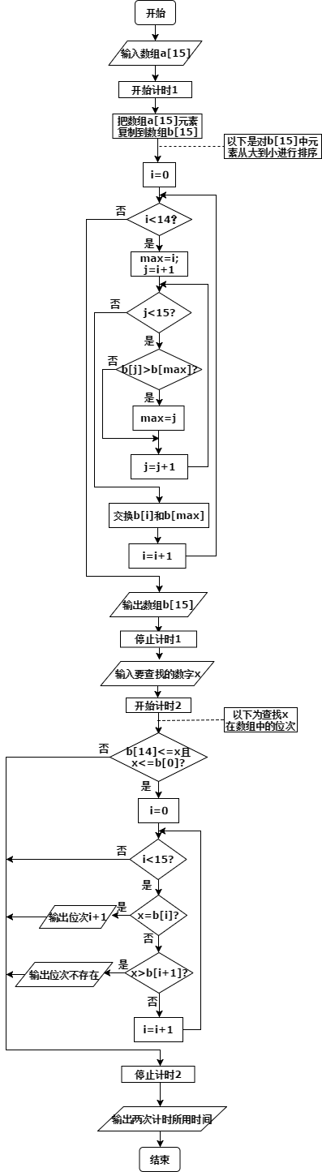
步骤1：for (i = 0; i < 15; i++)
{
if (x == b[i]) //若x在数组b中
{
printf("位次：%d", i + 1); //输出x的位次：i+1
break;
}
else if (x > b[i + 1]) //若x不等于b[i]且比下一个数b[i+1]大
{
printf("位次不存在"); //输出x的位次不存在
break;
}
最初未加break语句使输出结果重复出现位次信息，后增加break语句
步骤2：最初只用t1和t2计时，即printf("\n执行时间为：%d ms\n", t2-t1);
包含了以下部分的时间，使时间明显增多且误差较大
printf("请输入要查找的数：");
scanf_s("%d", &x);
后增加t3，t4并改为printf("\n执行时间为：%d ms\n", t2-t1+t4-t3);删去了该部分时间
- 实验结果与分析
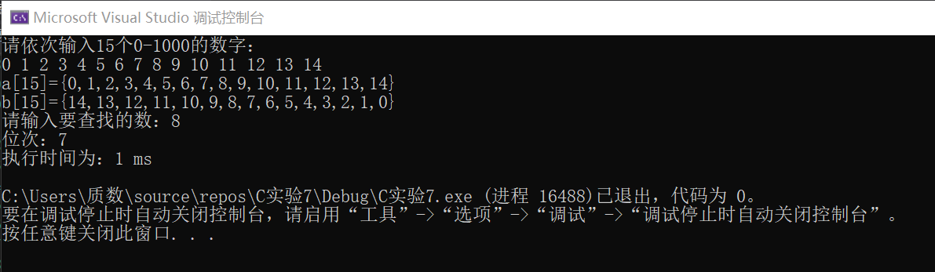

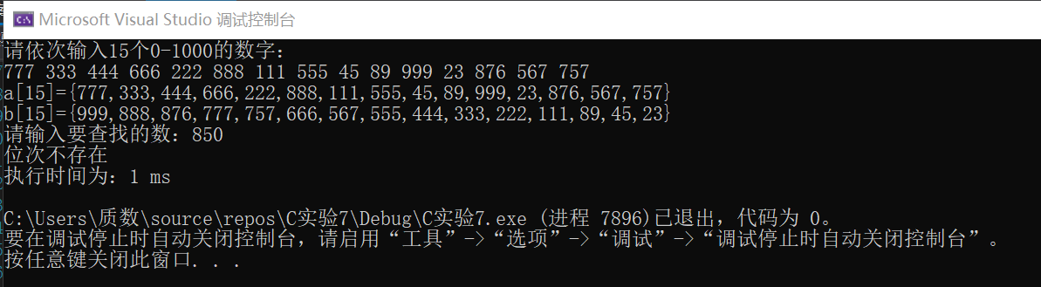

对比实验见附页
暨南大学本科实验报告专用纸(附页)

因除 把a[15]“整体”赋值给b[15] 和 查找 部分代码不同，其他部分相同，则只对比这两部分代码及实验结果

把a[15]“整体”赋值给b[15]：
原代码： 对比：
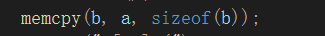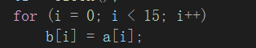

查找位次：
原代码： 对比：
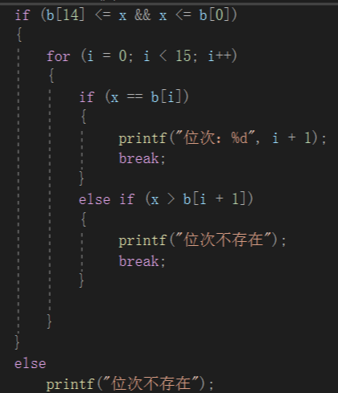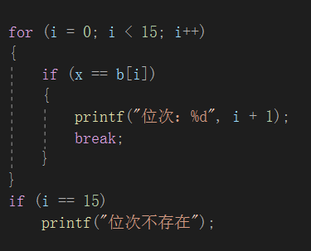

执行结果：
原：
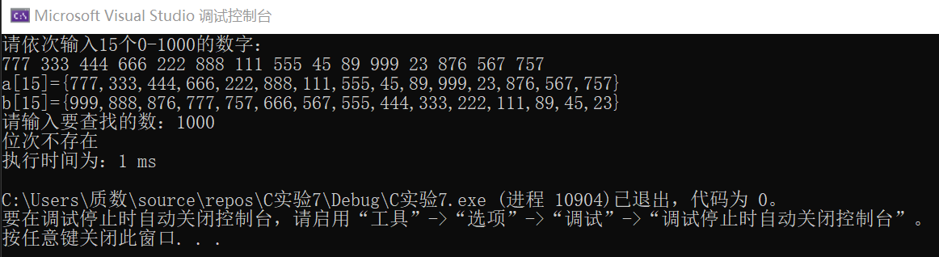
对比：
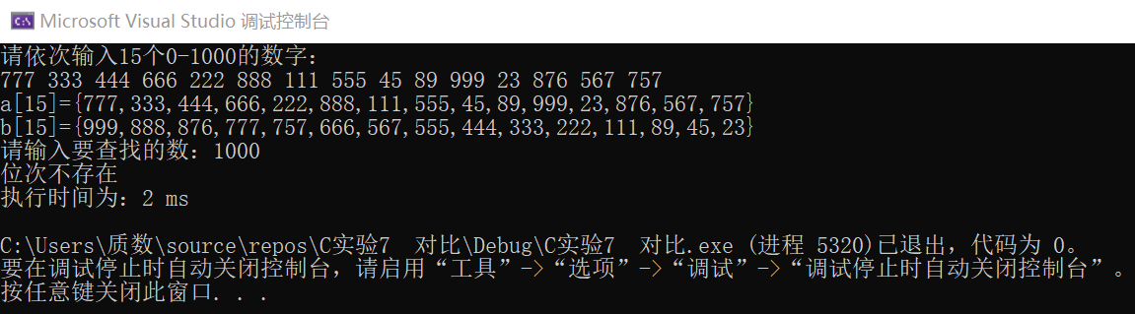

这组查找1000为超出数组范围的数，原实验执行时根据if判读不需要遍历，对比实验需要遍历数组

原：
对比：
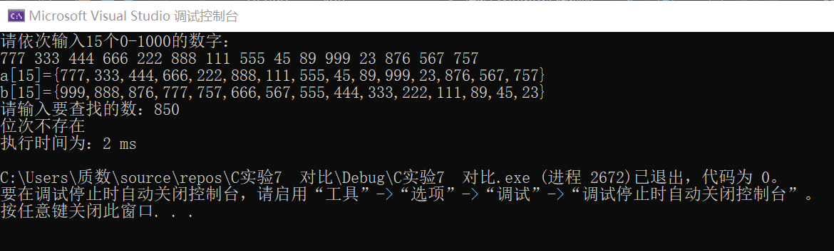
这组实验查找850，原实验只需遍历数组b[0]=999，b[1]=888，b[2]=876并与b[3]=777比较，便跳出循环,
对比实验则需遍历数组b

原：
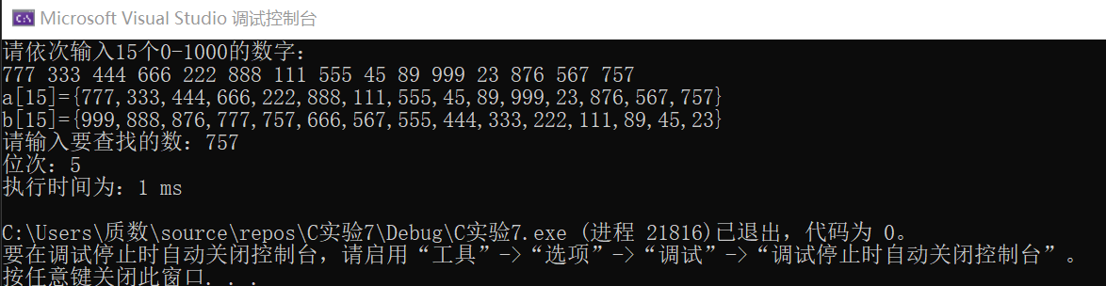
对比：
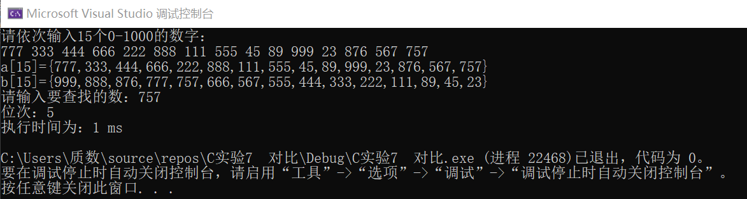
这组查找数组元素757的位次，两个程序执行时间差别不大

